Лексическая тема «Посуда»
- Рассмотри внимательно картинку и назови предметы посуды, которые на ней спрятались.
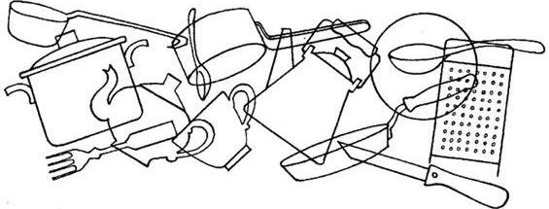
- Игра «Закончи предложение»
Цель: развитие связной речи, расширение глагольного словаря.
В кастрюле можно …. варить (суп, кашу, пельмени, компот, картошку и т.д.)
На сковороде можно… жарить( котлеты, мясо, картошку, рыбу и т.д.)
В стакан можно ….наливать(сок, компот, молоко, кефир и т.д.)
- Игра « Верно или нет?»
Цель: развитие внимания и связной речи.
Взрослый: Сыр в стакане, а кефир на тарелке. ( Ребенок: Нет, сыр на тарелке, а кефир в стакане).
Суп на блюдце, а пирожное в кастрюле. Вилкой едим суп, а ложкой котлету.
Каша в кружке, а компот в тарелке. Котлеты в сахарнице, а сахар в сковороде.
- Упражнение «Запомни и назови»
Цель: учить называть части предметов посуды.
Рассмотрите с ребенком посуду на кухне. Попросите назвать ее части.
У чайника - носик, крышка, ручка, донышко. У кастрюли - крышка, ручки, донышко.

- Обведи по точкам и раскрась чайную чашку. | 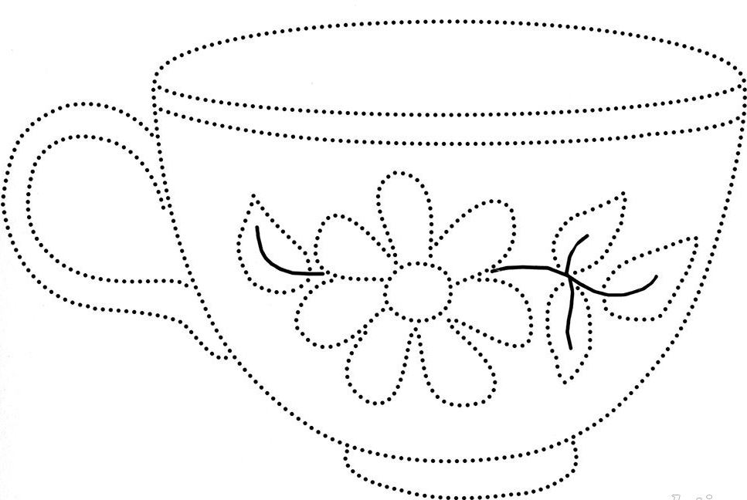

- Переключалки.
- Нажимай пальцем на каждую картинку и говори, как она звучит. Поиграй несколько раз, сначала в медленном темпе, затем быстрее.
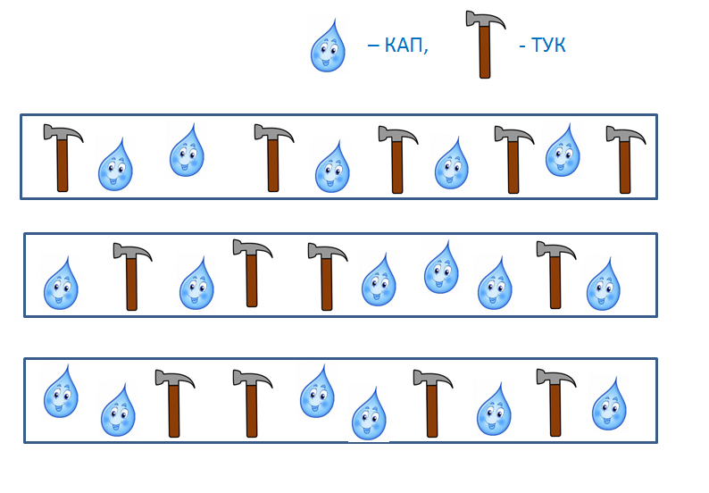

2) Поставь указательные пальчики на начало каждой дорожки. Пройди по дорожкам, проговаривая «кап» или «тук». Первый раз - медленно, потом быстрее.
Следи за правильным произношением звуков.
